Maxime BACHIR
TP : Chapitre 1 – Git : bases solides pour un projet en équipe
Rapport du TP :

- Capture d’écran de mon Repository
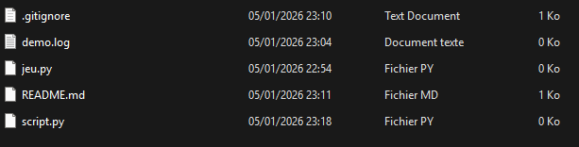

- Capture d’écran de mon Git Log
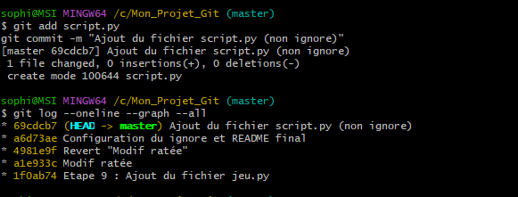

- Capture d’écran de ma Configuration
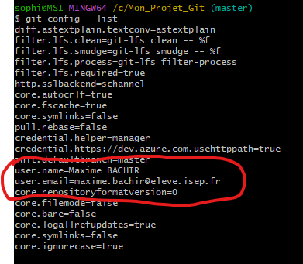

- Capture d’écran des Différences
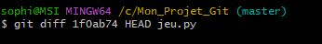

- Résultat de la commande : git log .\demo.log
